МИНИСТЕРТСВО НАУКИ И ВЫСШЕГО ОБРАЗОВАНИЯ РОССИЙСКОЙ ФЕДЕРАЦИИ

Федеральное государственное бюджетное образовательное учреждение высшего образования

**«КУБАНСКИЙ ГОСУДАРСТВЕННЫЙ УНИВЕРСИТЕТ»**

**(ФГБОУ ВО «КУБГУ»)**

**Факультет компьютерных технологий и прикладной математики**

**Кафедра вычислительных технологий**

**ОТЧЕТ**

**о выполнении лабораторной работы №4**

по дисциплине «Обработка больших данных»

Работу выполнил _________________ студент 39/2 группы, Мандыч Д.И.

Работу проверил__________________________преподаватель Шиян В.И.

Краснодар 2023

Исходный код: <https://github.com/SnowLukin/BigData/tree/main>

**Набор данных**

Для выполнения работы был использован набор данных по летним и зимним олимпийским играм https://www.kaggle.com/the-guardian/olympic-games.

Информация о наборе данных:

Набор данных состоит из исторических данных, относящихся к Олимпийским играм, включая как летние, так и зимние Олимпийские игры. Эти данные предоставлены The Guardian и охватывают период с первых современных Олимпийских игр в 1896 году до зимних Олимпийских игр 2014 года. Набор данных разделен на два CSV-файла: dictionary.csv и summer.csv/winter.csv.

dictionary.csv содержит информацию о странах-участницах, включая:

Страна: название страны.

Код: Трехбуквенный код страны.

Население: Население страны.

ВВП на душу населения: Валовой внутренний продукт (ВВП) страны на душу населения.

summer.csv и winter.csv содержат данные о летних и зимних Олимпийских играх соответственно. Эти файлы имеют одинаковую структуру и включают следующие столбцы:

Год: Год проведения Олимпийских игр.

Город: Город-организатор Олимпийских игр.

Спорт: Спортивная категория.

Дисциплина: Конкретная дисциплина в рамках спортивной категории.

Спортсмен: Имя спортсмена.

Страна: Трехбуквенный код страны гражданства спортсмена.

Пол: Пол спортсмена (мужчины или женщины).

Событие: Конкретное событие в рамках дисциплины.

Медаль: Тип присуждаемой медали (золотая, серебряная или бронзовая).

Этот набор данных полезен для анализа результатов стран и спортсменов на Олимпийских играх, изучения тенденций в спорте и дисциплинах с течением времени и изучения взаимосвязи между населением страны, ВВП и олимпийским успехом.

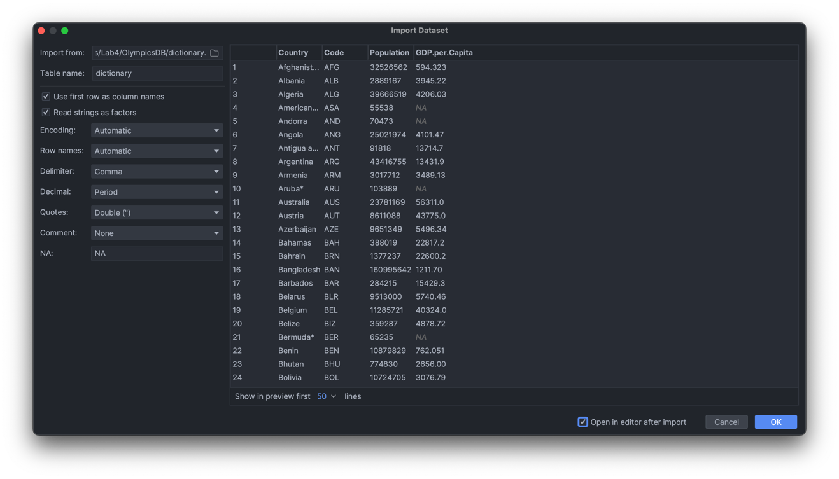

Рисунок 1 – Используемый набор данных

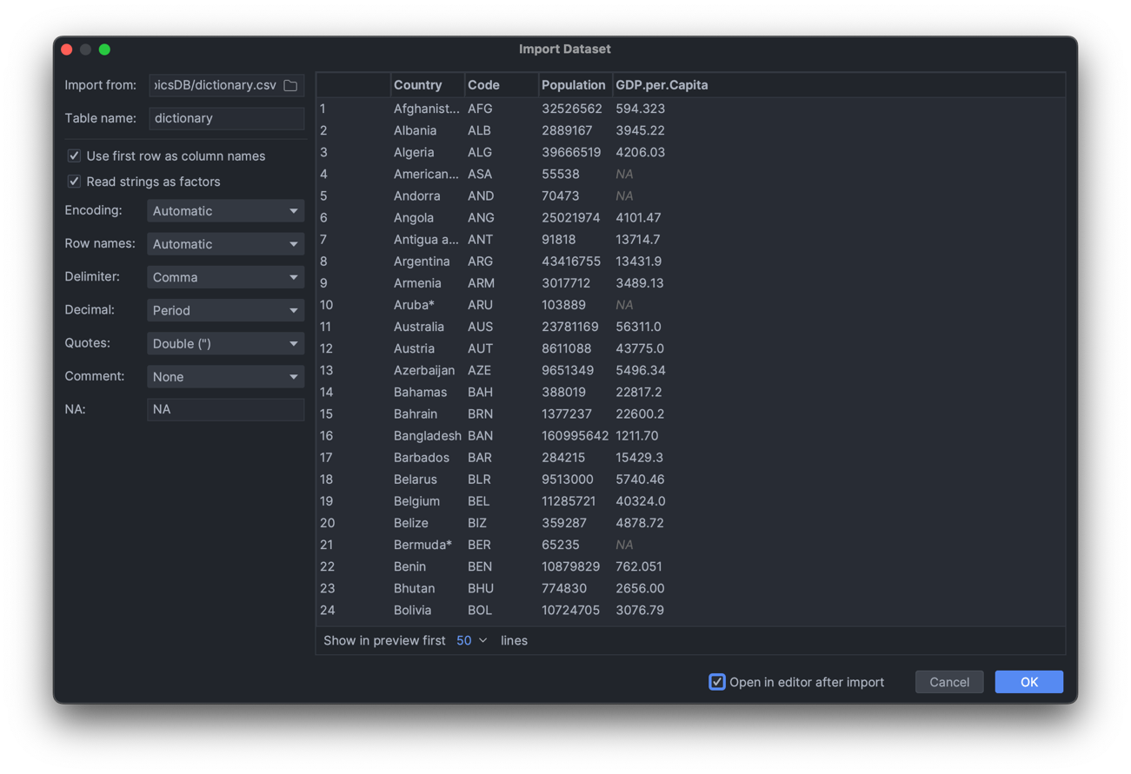

Рисунок 2 – Используемый набор данных

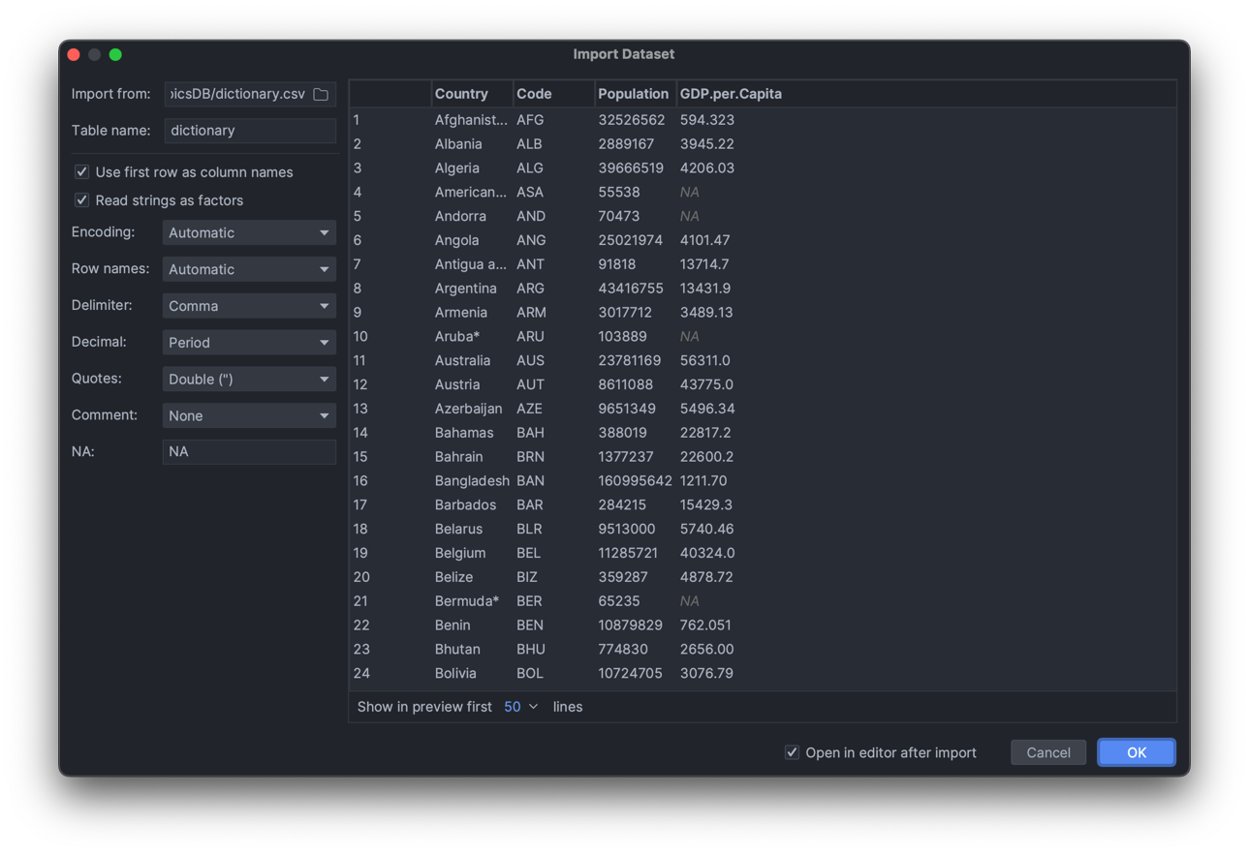

Рисунок 3 – Используемый набор данных

Выведем графики динамики олимпийских достижений заданной страны по виду спорта относительно временной шкалы – столбчатую диаграмму по количеству мест 1-8 (спортсменов заданных стран) по каждой Олимпиаде по назначенному виду спорта, круговую диаграмму по количеству первых мест в каждой из олимпиад, функциональные графики - тенденции изменения количества призовых мест отдельно по мужчинам и женщинам за 30 лет.

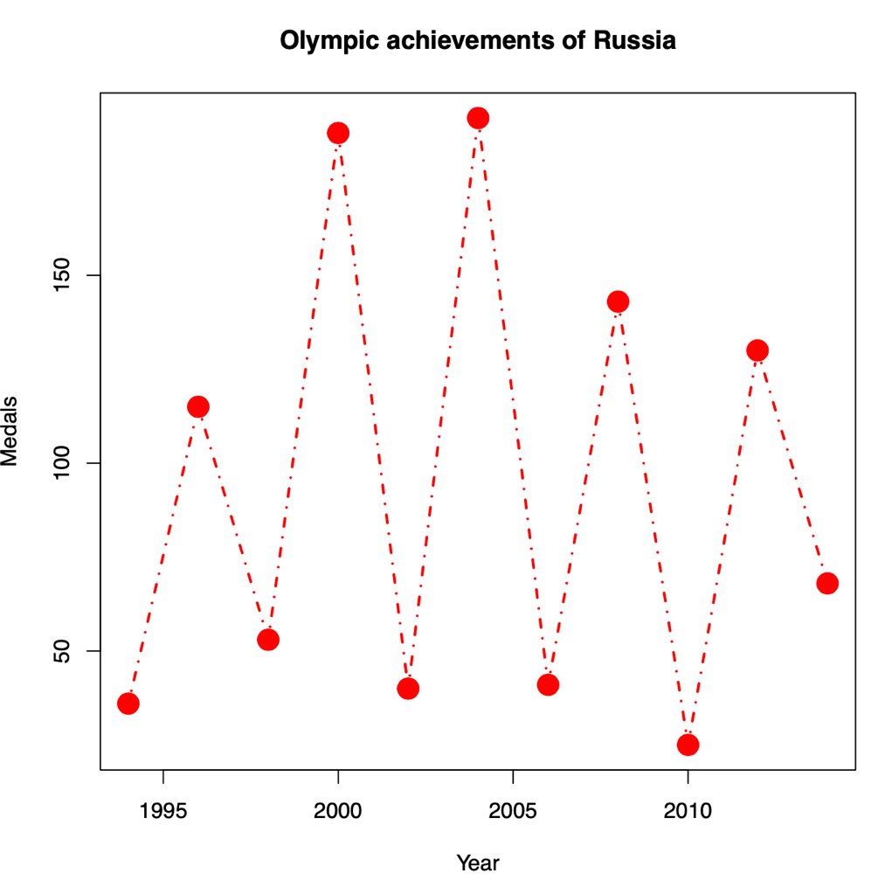

Рисунок 4 – Динамика достижений России

Рисунок 5 – Динамика достижений России в тяжелой атлетике

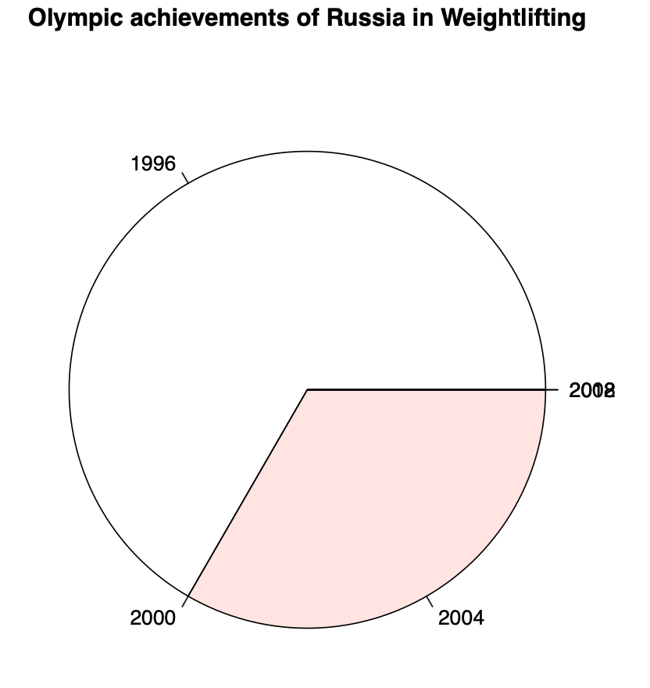

Рисунок 6 – Динамика достижений России в тяжелой атлетике

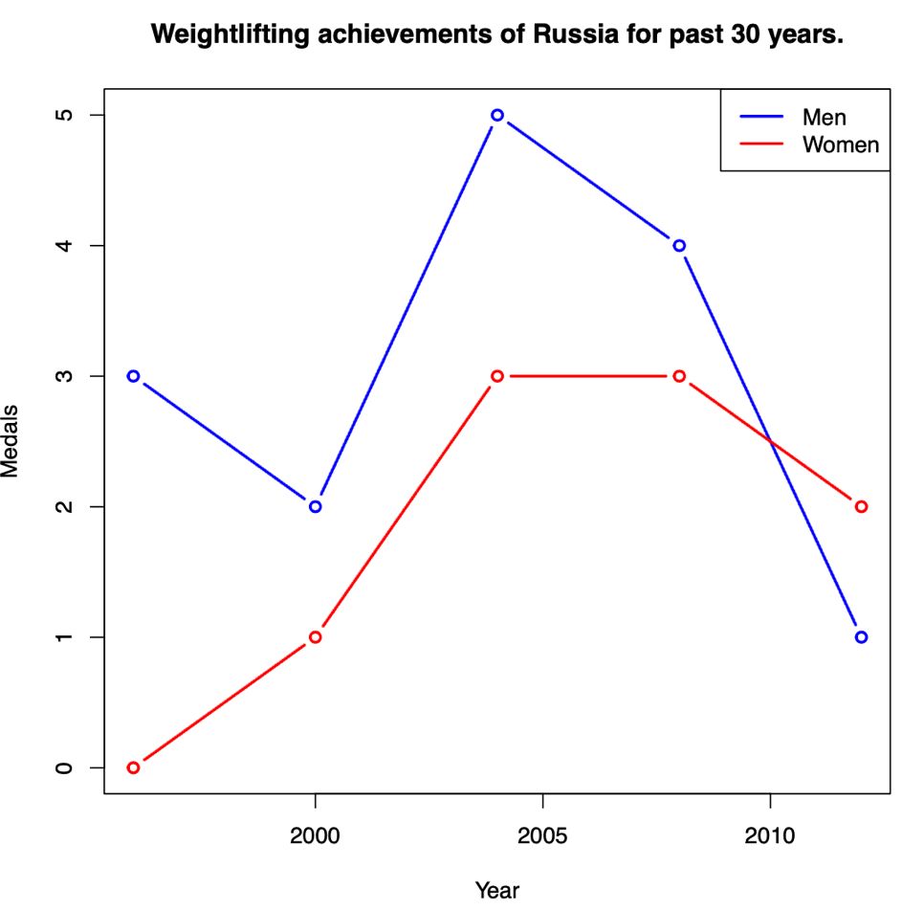

Рисунок 7 – Динамика достижений России в тяжелой атлетике с разделением мужчин и женщин

Выведем графики изменения спортивных достижений по 7-и странам-призерам (разными цветами и точками) за последние 6 олимпиад:

1) по золотым медалям

2) по призовым 3-м местам.

Рисунок 8 – График изменения спортивных достижений стран по золотым медалям

Рисунок 9 – График изменения спортивных достижений стран по призовым местам

Используя тот же источник, выбрать информацию за последние 6 олимпиад по заданному виду спорта, аккумулировать данные по мужчинам и женщинам (отобразить на одном графике разными линиями), вывести динамику и статистику на графики (функциональный, столбчатый, круговой).

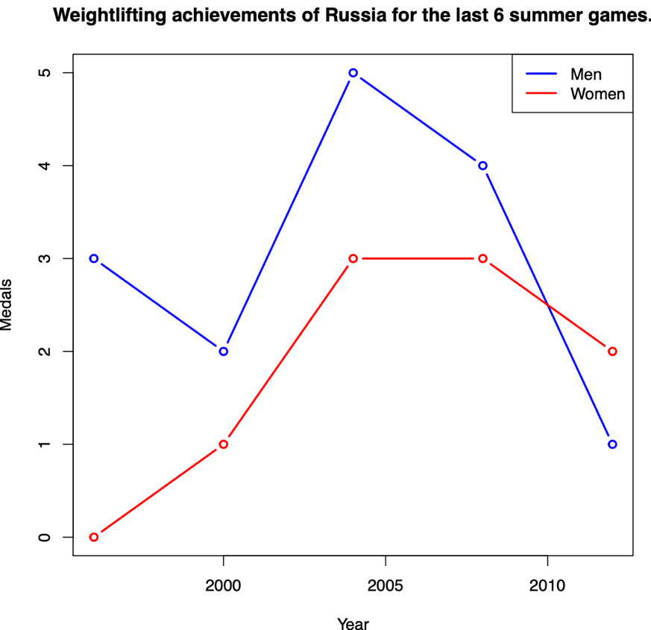

Рисунок 10 – График изменения спортивных достижений мужчин и женщин России за последние 6 летних Олимпийских игр

Как видно из графика, Россия по фигурному катанию каждый год занимала призовые места. В 2004 году Россия показала наилучшие результаты. Мужчины обогнали женщин по количеству призовых мест. Но в 2012 году у женщин получилось достичь лучшего результата, чем мужчинам.

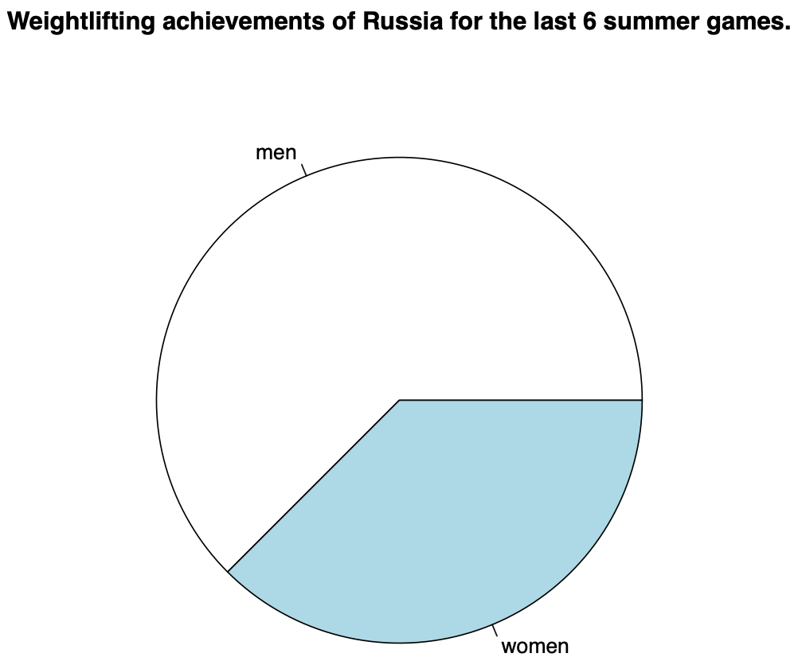

Рисунок 11 – График сравнения спортивных достижений мужчин и женщин России за последние 6 летних Олимпийских игр

Рисунок 12 – График сравнения спортивных достижений мужчин и женщин России за последние 6 летних Олимпийских игр

Из графиков 11 и 12 можно увидеть, что мужчины из команды России занимали примерно в полтора раза больше призовых мест, чем женщины.

**Вывод**

В ходе выполнения данной лабораторной работы были изучены способы сбора и визуализации данных, а также получен опыт анализа в данных, представленных в графической форме.